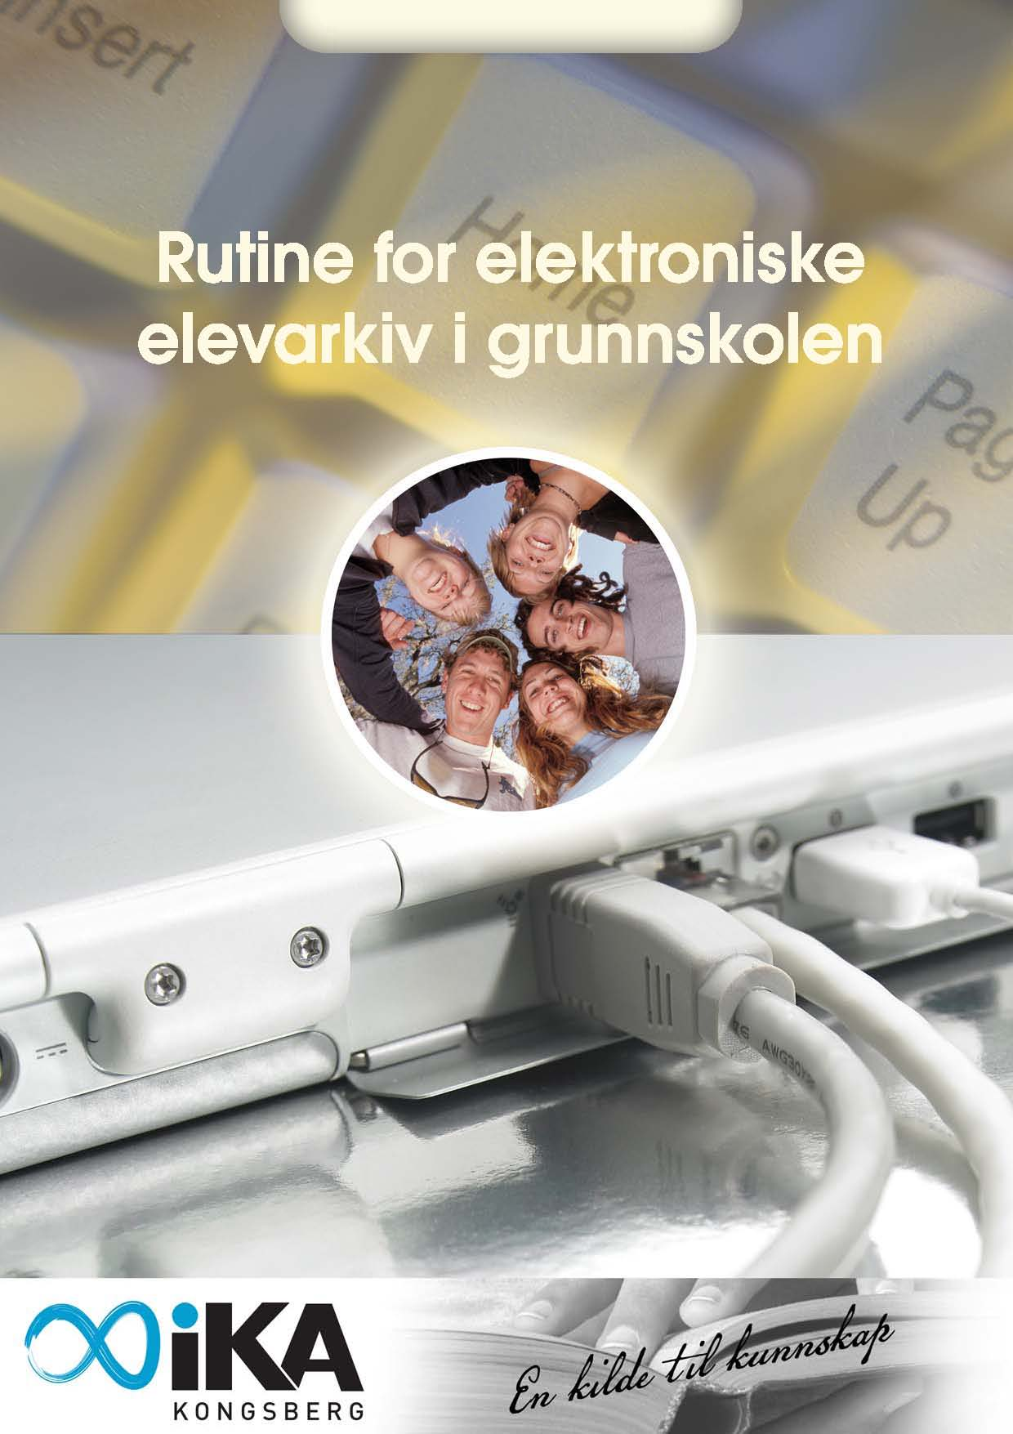
Holmestrand kommune 2012
Tilpasset internt 05.12.2012

Rutine for elektronisk elevarkiv i grunnskolen

Definisjoner
Arkivdel – en definert del av et arkiv ordnet etter ett og samme prinsipp.
Objekt – fysiske eller logiske enheter som arkivmateriale kan omhandle, og som materialet dermed kan ordnes etter, f.eks. personer, eiendommer, gjenstander, administrative enheter osv.
Elevsak – et sammenhengende, administrativt begivenhetsforløp som oppstår på grunn av en henvendelse utenfra, eller på initiativ fra virksomhetene selv. Saksdokumentene knyttes sammen gjennom et felles saksnummer. Et objekt i elevarkivet vil kunne bestå av flere ulike saker som knyttes til objektet gjennom felles objektkode (primært ordningsprinsipp).

Elevsaker
For å kunne dokumentere den enkelte elevs rettigheter, hvilke tiltak som er blitt gjennomført og i ettertid kunne gi innsyn, samt etterprøve de vedtak som er gjort skal det opprettes elevsak på den enkelte elev.
I sak/-arkivsystemet opprettes det en egen arkivdel for elevsaker - ELEV. Elevene opprettes som objekter i arkivdelen ved behov.
Objektene i arkivdelen ordnes etter fødselsnummer med navn. Ordningsprinsippet er fødselsnummer (klassering), beskrivelse på objektet er navnet (linje 2 i sakstittel).
I arkivdelen på det enkelte objekt skal alle arkivverdige dokumenter som gjelder den enkelte elev arkiveres. Innenfor det enkelte objekt opprettes saker etter behov. Saksbegrepet har her samme betydning som i kommunens generelle arkivordning. Saker av generell art, saker som gjelder skolen som sådan og saker som gjelder grupper av elever (f.eks. klasser) arkiveres i saksarkivet (arkivdel FELL2).
Nedenfor følger en liste over saker som kan oppstå på en enkeltelev eller en gruppe elever. Listen er ikke utfyllende. Der det ikke er fylt inn unntaksparagraf må kommunen selv vurdere om man skal unnta saken/dokumentene.

Sakstype: Elev
Klassering i arkivdel ELEV: 1 Primær: Alltid fødselsnr (FNR) med 11 siffer.
2 Sekundær: K-kode, se forslag nedenfor.
Sakstittel:  Elevmappe + ”hendelse” | Tilhørende dokumenter | Arkiv-  del | Hjemmel | K-  kode
Utsatt skolestart | Søknad  Svarbrev  Evt. klage | Elev | Off.loven §13 + hjemmel  (forv.l. §13) | B11
Overgang fra barnehage til skole | Korrespondanse  Referat fra møte | Elev | Off.loven §13 + hjemmel
Skolegang på annen skole | Søknad om bytte av skole  Søknad om fortsatt skolegang Svarbrev | Elev |  | A05
Spesialundervisning skoleår  (2012/2013) | - Sakkyndig vurdering  - Enkeltvedtak  - IOP (U-dokument)  - Halvårsrapport  - Evaluering  - Henvisninger til div. instanser  - Kartlegginger  - Fritak nasjonale prøver  - Klage  - Referater fra samarbeidsmøter,  tverrfaglige møter, møter med  foresatte m.m.  - Hjelpemidler  - Tilrettelegging ved prøver  - Henvisning til spesialist  - Utredning fra div. spesialister  - Referat fra ansvarsgruppemøter | Elev | Off.loven §13 + hjemmel | A24  B65  B20/31  A24
Notater | Rådgiver/kontaktlærer/sosiallærers notater, dersom denne dokumentasjonen har, eller kan få, betydning for elevens skolegang, opplæringslova § 15-3. | Elev | Off.loven §13 + hjemmel | B31  eller  velg
Disiplinærsak | Varselbrev  Fravær  Orden og oppførsel  Utvisning  Skolemiljø | Elev | Off.loven §13 + hjemmel | B32  B34  B32  B32  B08
Barnevern | Bekymringsmelding  Undersøkelse i barnevernssak Spørreundersøkelse fra barnevern | Elev | Off.loven §13 + hjemmel | F47
Karakter / prøver / fag | Klagebrev  Svarbrev  Tilrettelegging ved prøver | Elev | Off.loven §13 + hjemmel | B65  &02
Skade | Legeerklæring etc  Skademeldinger (tannlege/lege) | Elev | Off.loven §13 + hjemmel | G51
Permisjon  (fri fra obligatorisk undervisning) | Søknad  Svarbrev | Elev |  | B34

Sakstittel:  Elevmappe + ”hendelse” | Tilhørende dokumenter | Arkiv-  del | Hjemmel | K-  kode
SFO | Søknad  Svar | Elev |  | A22
Innmelding i 1. klasse | Innmeldingsskjema  Informasjon om innmelding  Skyssordning 2 km | Elev |  | B11
Skyss | Søknad  Svar  Manglende tilbud  Midlertidig skyss / legeerklæring  Kjøring egen bil  Varig funksjonshemming | Elev |  | N06
Tospråklig undervisning –  skoleår (2012/2013) | Søknad  Enkeltvedtak  Klage  Svar | Elev |  | A26
Innsyn | Skriftlig henvendelse fra elev/foresatte/fullmektig.  E-posthenvendelser er å definere som skriftlig henvendelse.  Skriftlig svar fra virksomheten | Elev |  | 045  + A20
Flyttemelding | Flyttemeldingen  Utskriving og innmelding  Overføring av opplysninger til ny skole utenfor kommunen.  Overføring av opplysninger fra tidligere skole i annen kommune. | Elev |  | B31  A05
Utviklingssamtale  (ved behov) | Utviklingssamtaleskjema/avtaleskjema (Underskrift av elev, foresatte og kontaktlærer /vår og høst) | Elev | Off.loven §13 + hjemmel | B31
Sakstype generell – GS Klassering i arkivdel FELL2: K-koder
Sakstittel | Tilhørende dokumenter | Arkiv-del |  | K-kode
Klasselister,skoleår 2012/2013 | Klasselister for hvert år | FELL2 |  | B11
Skyss, skoleår (2012/2013) | Samlet oversikt til busselskap | FELL2 |  | N06
Leirskole | Tilskudd til leirskoleopphold | FELL2 |  | A27
Tospråklig undervisning –  skoleår (2012/2013) | Kartlegging av nivå/antall som trenger:  a) tospråklig undervisning  b) særskilt norskundervisning | FELL2 |  | A26
Refusjonskrav for elev (hjemmehørende i annen kommune - inntekt) | Krav  Vedlegg; IOP, sakkyndig vurdering. Vedleggene skal ikke arkiveres på FELL2-saken | FELL2 | Off.loven §13 + hjemmel | 233  + A05
Mottatte refusjonskrav på elev  (hjemmehørende i egen kommune  -utgift) | Krav  Vedlegg: IOP, sakkyndig vurdering. Vedleggene skal ikke arkiveres på FELL2-saken. | FELL2 | Off.loven §13 + hjemmel | 223  + A05
Ressurskartlegging av spesialundervisning | Kartlegging av ressurstildeling,  antall elever pr. skole | FELL2 |  | A24

Følgende dokumentasjon bevares på papir så lenge det er behov for det:
- Kladdenotat uten betydning for elevens videre skolegang
- Kartleggingsprøver/leseprøver
- Eksamensbesvarelser. Besvarelser fra 1950 bevares i sin helhet. Deretter bevares materialet i sin helhet for hvert 10. år. For de mellomliggende år bevares minimum 10%. Dette skjer ved å plukke ut elever født 1., 11. og 21. i hver måned. Kassasjon i mellomliggende år er frivillig. Har det har skjedd dyptgripende endringer bevares materialet fra det første eksamensåret etter at endringene er gjort gjeldende.
Tilganger
Det er kun ansatte med tjenestelig behov som gis tilgang til elevsakene. Lærere gis tilgang etter behov. Tilgangsbegrensing mellom skolene styres ved hjelp av "administrativ enhet" i sak/- arkivsystemet. Innenfor skolen skal følgende ansatte ha generell tilgang:
- Virksomhetsleder
- Arkivansvarlig/merkantil/skolekonsulent
- Inspektør
- Rådgiver
- Spes.ped. koordinator
Leder på SFO gis tilgang til enkeltsaker ved behov.
Systemeier/systemansvarlig er den med øverste ansvar for bruken av sak-/ arkivsystemet. Systemeier har det overordnede ansvaret for tilgangsstyring i elevarkivet. Systemeier har rettighet til å tildele tilganger til andre etter behov. Denne rettigheten kan systemeier velge å delegere til andre. Når behovet ikke lenger er til stede, skal tilgangen fjernes. Begrepet behov skal i denne sammenheng ikke tolkes generelt.
I den enkelte kommune må man definere lese- og skrivetilganger. Man må her ha oversikt over hvilke dokumenter man får tilgang til.
Innsyn
Krav om innsyn i en elevsak behandles etter reglene om partsinnsyn i forvaltningslovens §§ 18-20, og etter innsynsbestemmelsene i personopplysningslovens § 18. Eleven har som hovedregel rett til innsyn i sin elevsak, det samme gjelder foresatte. Ved vurdering av innsyn bør virksomheten motta skriftlig henvendelse fra elev/foresatte/fullmektig. Innsyn bør skje i oppbevarende virksomhets lokaler. Virksomheten kan på forhånd oversende saksliste hvor innsynsbegjærer kan krysse av for hvilke saker det ønsker innsyn i.

Overganger i grunnskolen
Elevsakene i kommunen regnes som organspesifikke mapper, og kan dermed følge eleven ved flytting til annen skole i kommunen og ved overgang til ungdomstrinnet. Virksomhetsleder har ansvar for at det ved overgang til ungdomstrinnet vurderes om hele eller deler av elevens saker er uten videre interesse, og dermed unntas overføring.
Elevdokumentasjon vil i all hovedsak unntas etter § 13 i offentlighetsloven og § 13 1.ledd i forvaltningsloven.
Sikkerhet
Sikkerhet for personopplysninger reguleres av personopplysningslovens §§ 13 og 14 om
informasjonssikkerhet og internkontroll. Personopplysningsforskriften kap. 2 inneholder
lovens sikkerhetsbestemmelser. Bestemmelsene gjelder for behandlinger av personopplysninger som helt eller delvis skjer med elektroniske hjelpemidler.
Ved behandling av sensitive personopplysninger er det strengere krav til behandlingen enn
om man behandler andre personopplysninger.
Sensitive personopplysninger er definert i § 2 i personopplysningsloven som:
- rasemessig eller etnisk bakgrunn, eller politisk, filosofisk eller religiøs oppfatning,
- at en person har vært mistenkt, siktet, tiltalt eller dømt for en straffbar handling,
- helseforhold,
- seksuelle forhold
- medlemskap i fagforeninger.
Sikkerhetsrutiner:

- Sensitive elevopplysninger skal ikke lagres på flyttbare medier, på lærers pc eller på skoleplattform.
- Alle dokumenter skal registreres og produseres i sak-/arkivsystemet.
- Opplysninger som er unntatt offentlighet skal ikke sendes med e-post.
- Maskiner med tilgang til sak-/arkivsystemet skal aldri forlates uten at tilgangen låses.
- Ved bruk av hjemmekontor skal de tekniske sikkerhetsløsningene være tilfredsstillende.
- Ved bruk av hjemmekontor må saksbehandler være bevisst på faren for uautorisert tilgang til opplysninger i systemet.
- IOP skal skrives i sak-/arkiv systemet via skolens nettverk.
- Ved utskrift av elevsaker skal man være bevisst ved valg av skriver, og utskriften skal hentes ut umiddelbart.

I henhold til personopplysningsloven skal man gjennomføre følgende:
- Utarbeide sikkerhetsmål og sikkerhetsstrategi i organisasjonens egne strategidokumenter.

- Foreta risikovurdering. Punktene nedenfor er eksempler, listen er ikke utfyllende:
- Får man tilgang til system/dokument i eksternt nett? er det muligheter for uautorisert tilgang til systemet?
- Gis det uautorisert tilgang/rolle?
- Lånes det ut brukerid/passord og maskin til andre?
- Lagres det dokumenter på andre medier (screen print, usb, laptop osv.)?
- Står maskiner ”åpne/forlatt” for innsyn?
- Hvem har tilgang til skanner område (mapper, maskin)?
- Er det mulighet for uautorisert tilgang via klientmaskiner?
- Blir dokumenter av taushetsbelagt/sensitiv art utvekslet via e-post?
- Er nedlasting av program/websider klarert med IT-tjenesten?
- Er nettverksløsning klarert for rettmessige brukere, og er innstillingene sikkerhetsklarert?
- Sendes utskrift til skrivere i egen virksomhet?

- Sammenligne resultat fra risikovurdering med akseptabelt risikonivå:

- Det forutsettes at alle saksbehandlere følger sikkerhetsrutinene som er utarbeidet og vedtatt.

- Iverksette sikkerhetstiltak:
- Tilgang til systemet/sakene skal kun være mulig i internt nettverk bak brannmur.
- Autorisasjon gis av leder.
- Systemansvarlig tildeler autorisasjon i sak-/arkivsystemet.
- Tilgang til personregistre i systemet skal begrenses. Autorisasjonen styres av tjenstlig behov.
- Alltid Sign on pålogging av autoriserte personer inklusiv kursmaskiner.
- Dokumenter unntatt offentlighet skal stoppes automatisk med varsling i systemet ved forsøk på elektronisk ekspedering.
- Varsling ved nedlasting av program/websider som ikke er klarert.
- Tilgang til skanner og skannermapper gis av arkivtjenesten/arkivleder.
  - Nettverksinnstillingen skal være satt opp slik at det ikke er mulig å velge skrivere utenfor egen virksomhet.

  - Følgende sikkerhetsrutiner skal følges av saksbehandler:
- Utlån av brukerid/passord skal ikke forekomme.
- Ikke gå fra åpen maskin.
- Lagring av dokumenter på andre medier skal ikke forekomme.
- Personopplysninger skal kun lagres på server ikke lokalt på maskin.
- Ikke la utskrifter ligge igjen på skriver.
  - Dokumentere informasjonssystemet og informasjonssikkerheten:
- Kommunen må ha et system som sikrer at de krav som blir pålagt i personopplysningsloven blir ivaretatt.
- Ansatte som behandler personopplysninger skal ha kjennskap til gjeldende behandlingsregler, ha tilstrekkelig og oppdatert dokumentasjon for gjennomføring av rutinene og ha denne dokumentasjonen tilgjengelig for innsyn.

Bruk av sak/- arkiv systemene til arkivering og journalføring av elevdokumentasjon
På bakgrunn av risikoanalyse og vurdering av akseptabelt risikonivå, anses NOARK 4 godkjente sak/- arkivsystemer som det beste verktøy for journalføring, lagring og bevaring av elevdokumentasjon. NOARK-4 systemene ivaretar kravene som arkivloven m/forskrift stiller til elektronisk bevaring av arkivdokumenter og langtidsbevaring av disse. Velger man å bruke fagsystemer for registrering og oppbevaring av arkivdokumenter har man pr. i dag ikke mulighet for et fullelektronisk arkiv. Ved bruk av denne løsningen må man ha papirarkiver i tillegg.
Kommunen har et selvstendig ansvar i å foreta risikovurdering på sine behandlinger av personopplysninger. Ut fra disse sikkerhetsvurderinger må kommunen selv trekke sine konklusjoner om sak-/arkivsystemet innfrir de krav som stilles.

